МАЪЛУМОТНОМА

Ярматов Аброржон Элмуродович
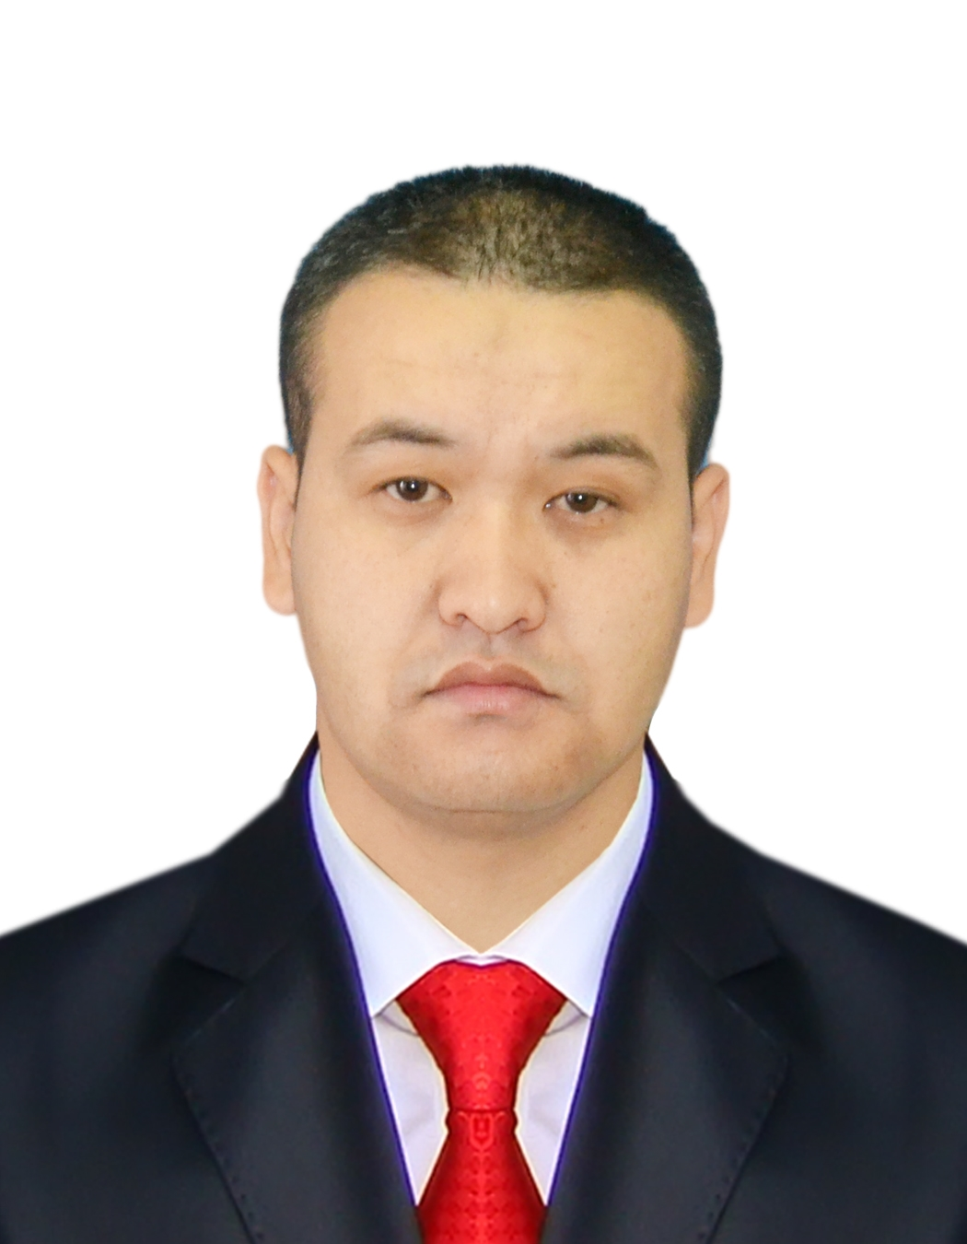

2025 йил 7-августдан:
Ўзбекистон Республикаси Марказий банки Тошкент вилояти Бош бошқармаси Бухгалтерия ҳисоби, ҳисоботи ва молиявий-иқтисодий фаолият бошқармаси бошлиғи ўринбосари
Тугилган йили:  07.11.1986 йил | Туғилган жойи:  Қашқадарё вилояти
Миллати:
ўзбек

Маълумоти:  Бакалавр | Тамомлаган:  2008 йил Тошкент молия институти (кундузги)
Маълумоти буйича мутахассислиги:  Илмий даражаси: йук | «Бухгалтерия ҳисоби ва аудит»  Илмий унвони: йўқ
Кайси чет тилларини билади (тўлик кўрсатилиши лозим): рус тили

Давлат мукофотлари билан тақдирланганми (канака): йўқ
Халқ депутатлари республика, вилоят, бўлими туман Кенгаши депутатими ёки бошқа сайланадиган органларнинг аъзосими (тўлиқ кўрсатилиш лозим):
сайланмаган
МЕҲНАТ ФАОЛИЯТИ:

07.2007-12.2009йй  12.2009-07.2010йй | «Махалла» газетаси таҳририятида муссаҳҳиҳ (0,25 ставкада)  Ўзбекистон–Германия «Савдогар» очиқ акциядорлик тижорат банки Тошкент вилоят Келес филиали Пул муомаласи касса амалиётлари ва қимматбаҳо қоғозлар бўлими 2-тоифали мутахассиси
07.2010-03.2011йй | Ўзбекистон–Германия «Савдогар» очиқ акциядорлик тижорат банки Тошкент вилояти Келес филиали Пластик карточкалар ва терминаллар билан ишлаш шўъбаси бошлиғи -1-тоифали мутахассис
03.2011-02.2012йй | Ўзбекистон-Германия «Савдогар» очиқ акциядорлик тижорат банки Тошкент вилоят Келес филиали Бухгалтерия ҳисоби ва ҳисоботи бўлими бош мутахассиси
02.2012-12.2013йй | Чет эл капитали иштирокидаги «Савдогар» очиқ акциядорлик тижорат банки Тошкент вилоят Келес филиали бош бухгалтер ўринбосари в.в.б
12.2013-10.2014йй | Чет эл капитали иштирокидаги «Савдогар» очиқ акциядорлик тижорат банки Тошкент вилоят Зангиота филиали Келес мини банки бош бухгалтер ўринбосари
10.2014-07.2015йй | Чет эл капитали иштирокидаги «Савдогар» очик акциядорлик тижорат банки Тошкент вилоят Зангиота филиали бош бухгалтер ўринбосари-бош аудитор
07.2015-09.2018йй | Чет эл капитали иштирокидаги «Савдогар» акциядорлик тижорат банки Тошкент вилоят Зангиота филиали бош бухгалтер
09.2018-09.2018йй | Чет эл капитали иштирокидаги «Савдогар» акциядорлик тижорат банки Тошкент вилоят Зангиота филиали бош бухгалтер
09.2018-11.2019йй | Тошкент вилояти Бош бошқармаси Хисоб китоб касса маркази Ҳисоб амалиёт бўлими бош бухгалтер ўринбосари-бўлим бошлиғи
11.2019-08.2022йй | Тошкент вилояти Бош бошқармаси Кредит ташкилотларини инспекция қилиш бошқармаси бош инспектори
08.2022-10.2022йй | Ўзбекистон Республикаси Марказий банки Тошкент вилояти Бош бошқармаси Кредит ташкилотларининг муаммоли активлари билан ишлаш ва молиявий таҳлил қилиш бўлими бош иқтисодчиси
10.2022-12.2023йй | Ўзбекистон Республикаси Марказий банки Тошкент вилояти Бош бошқармаси Кредит ташкилотларининг муаммоли активлари билан ишлаш ва молиявий таҳлил қилиш бўлими бошлиғи в.в.б
12.2023-08.2025йй | Ўзбекистон Республикаси Марказий банки Тошкент вилояти Бош бошқармаси Кредит ташкилотларининг муаммоли активлари билан ишлаш ва молиявий таҳлил қилиш бўлими бош иқтисодчиси
08.2025-ҳ.в | Ўзбекистон Республикаси Марказий банки Тошкент вилояти Бош бошқармаси Бухгалтерия ҳисоби, ҳисоботи ва молиявий-иқтисодий фаолият бошқармаси бошлиғи ўринбосари

Ходимлар билан ишлаш
бўйича бош мутахассис Д.Б.Икрамова

Ярматов Аброржон Элмуродовичнинг яқин қариндошлари ҳақида
МАЪЛУМОТ

Қариндошлиги | Фамилияси Исми отасининг исми | Туғилган йили ва жойи | Иш жойи ва лавозими | Турар жойи
Отаси | Ярматов Элмурод Хошимович | 1967 йил Қашқадарё вилояти,  Чирокчи тумани | Пенсияда  (Махсусэнергогаз А77-цех қозон машинисти) | Қашқадарё вилояти, Муборак тумани, Қурувчилар маҳалласи, Файзиобод кўчаси, 1-уй
Онаси | Эшманова Раъно Улуғмуродовна | 1966 йил Қашкадарё вилояти,  Чирокчи тумани | Пенсияда  (“Муборак” газни кайта ишлаш заводи МЧЖ қошидаги “Эко ҳаёт” МЧЖда ишчи) | Қашқадарё вилояти, Муборак тумани, Қурувчилар маҳалласи, Файзиобод кўчаси, 1-уй
Синглиси | Ярматова Гулсевар Элмуродовна | 1989 йил Қашқадарё вилояти,  Чироқчи тумани | Қашқадарё вилояти Кўкдала туманидаги 111- мактабда ўқитувчи | Қашқадраё вилояти, Кўкдала тумани, Кўкдала қўрғони
Укаси | Ярматов Ориф Элмурод ўғли | 1992 йил Қашқадарё вилояти,  Муборак тумани | “Ўзагроинспекция” Марказий аппаратида етакчи мутахассиси | Тошкент вилояти, Чирчиқ шаҳри, Маданият МФЙ, Саодат кўчаси, 34-уй 4-хонадон
Укаси | Хошимов Алишер Элмурод ўғли | 1994 йил Қашқадарё вилояти,  Муборак тумани | “AIR Products Netherlands Gases” BV PE смена муҳандиси | Қашқадарё вилояти, Муборак тумани, Қурувчилар маҳалласи, Файзиобод кўчаси, 1-уй
Укаси | Хошимов Рамазон Элмурод ўғли | 1997 йил Қашкадарё вилояти,  Муборак тумани | Хусусий тадбиркор | Қашқадарё вилояти, Муборак тумани, Қурувчилар маҳалласи, Файзиобод кўчаси, 1-уй
Синглиси | Хошимова Асила Элмурод кизи | 2008 йил Қашқадарё вилояти,  Муборак тумани | ТДПУ қошидаги академик лицей ўқувчиси | Қашқадарё вилояти Муборак тумани Қурувчилар маҳалласи, Файзиобод кўчаси 1-уй
Турмуш ўртоғи | Бердиева Саодат Нурмановна | 1989 йил Қашқадарё вилояти, Чироқчи тумани | Янгиҳаёт туманидаги 329-сонли мактаб ўқитувчиси | Сергели тумани, Сергели-7 Г64, 2-уй, 14-хонадон
Қизи | Элмуродова Мукаддас Аброржоновна | 2011 йил  Тошкент шаҳри | Сергели туманидаги Ихтисослаштирилган мактаб ўқувчиси | Сергели тумани, Сергели-7 Г64, 2-уй, 14-хонадон
Ўғли | Элмуродов Фазлиддин  Аброржонович | 2013 йил  Қарши шаҳри | Янгиҳаёт туманидаги 329-сонли мактаб ўқувчиси | Сергели тумани, Сергели-7 Г64, 2-уй, 14-хонадон
Ўғли | Элмуродов Салоҳиддин  Аброржонович | 2018 йил Тошкент шаҳри | Сергели туманидаги 565-сонли мактабгача таълим муассасаси тарбияланувчиси | Сергели тумани, Сергели-7 Г64, 2-уй, 14-хонадон
Кайнатаси | Бердиев Нурмон Очилович | 1961йил Қашқадарё вилояти, Чироқчи тумани | Тошкент архитектура ва қурилиш институтида ўқитувчи | Тошкент шаҳри, Бектемир тумани, Ийк ота МФЙ, Зиёлилар кўчаси, 154-уй
Қайнанаси | Ахмедова Моҳира Нарзуллаевна | 1963йил Қашқадарё вилояти, Чирокчи тумани | Пенсионер | Тошкент шаҳри, Бектемир тумани, Ийк ота МФЙ, Зиёлилар кўчаси, 154-уй

Яшаш манзили: Тошкент шаҳри, Сергели тумани, Сергели-7 Г64, 2-уй, 14-хонадон
(тел.: 97-155-19-24)

